**NAME NAMETULLAH**

**REG NO FA19-BCS-403**

**ASSIGNMENT NO 03**

**COURSE WEB**

**Git hub repo**

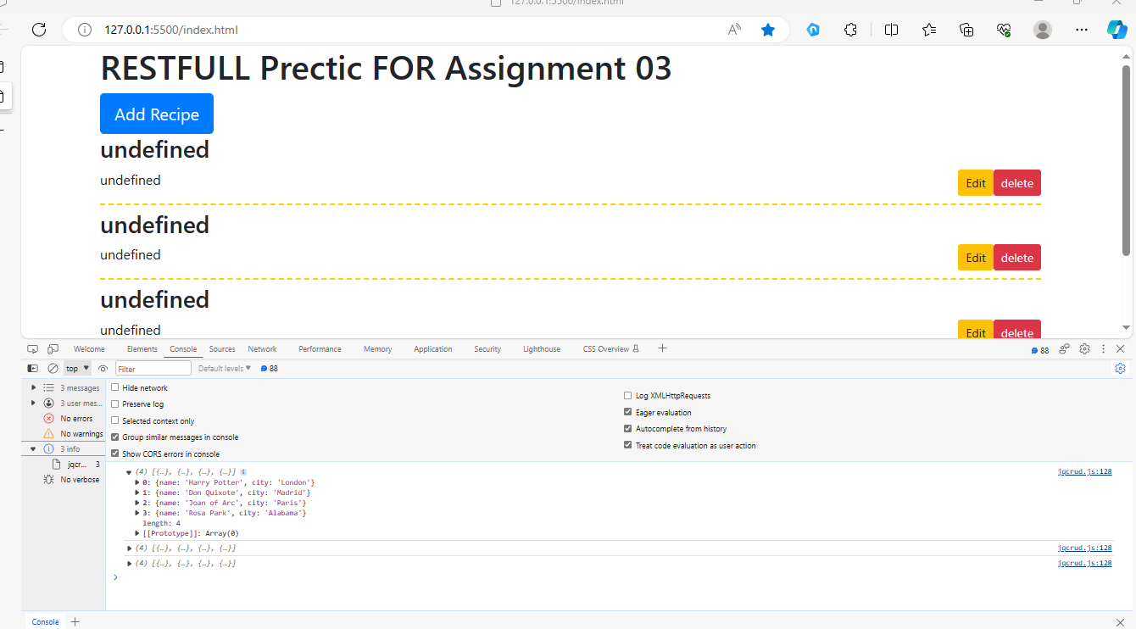

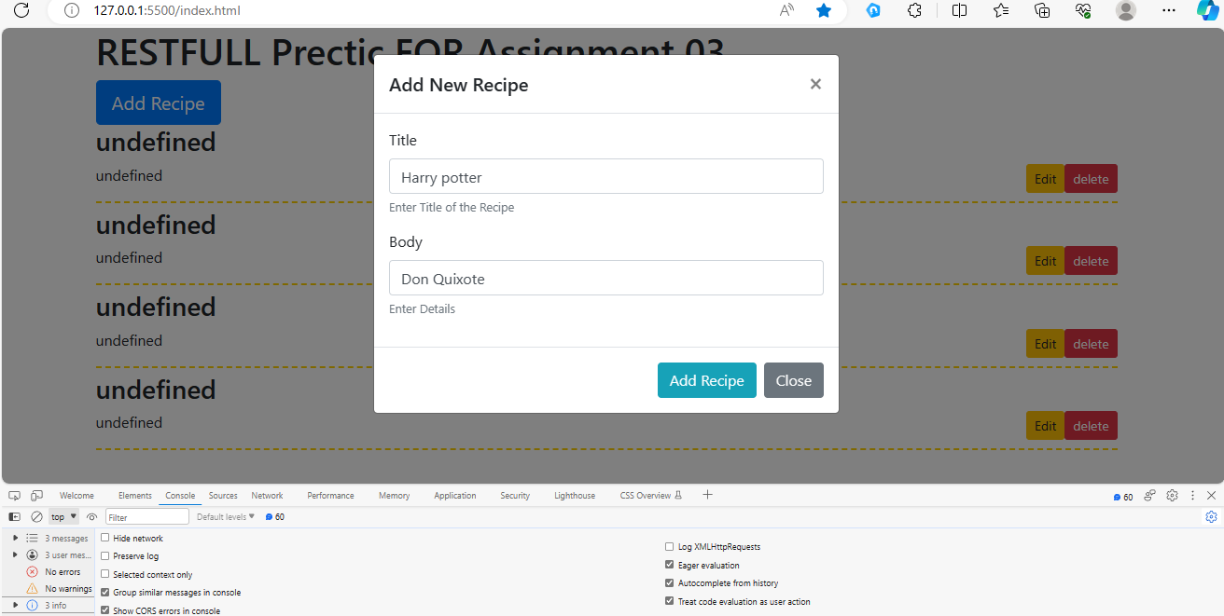

**Result**



**For five record new JSON file**

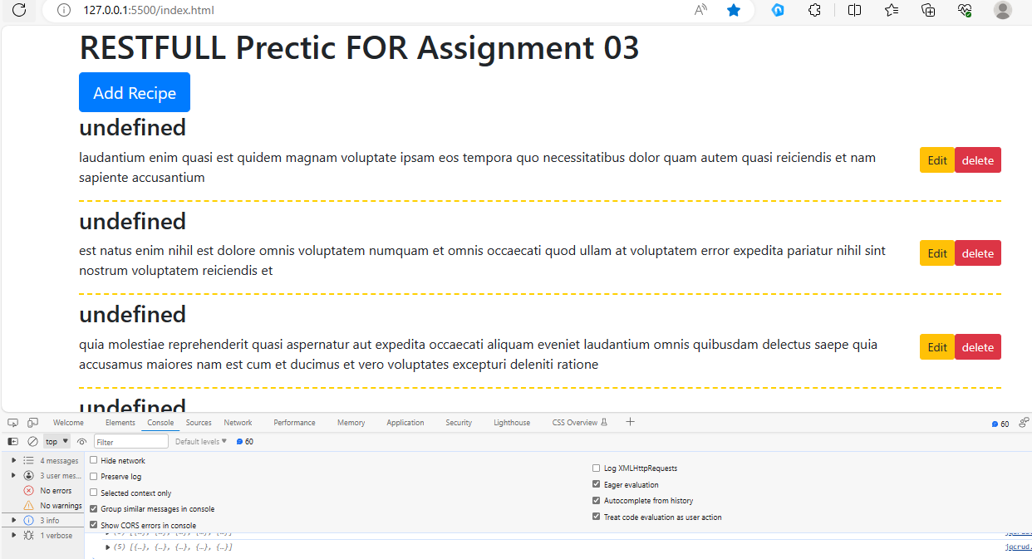

**Result**

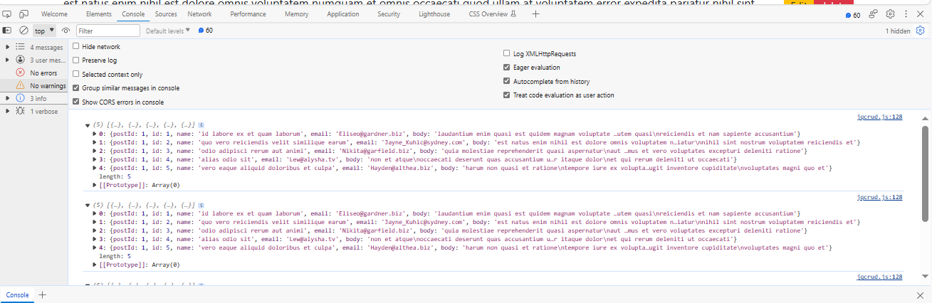

**ADD NEW Recip**

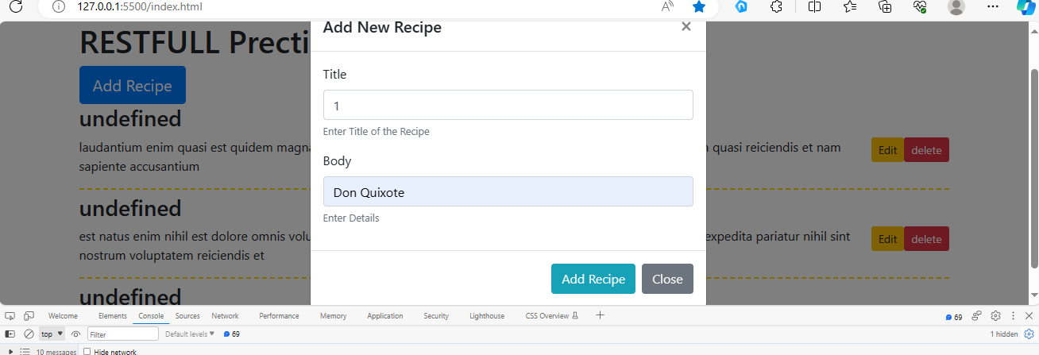

**Result**



**Ching background**

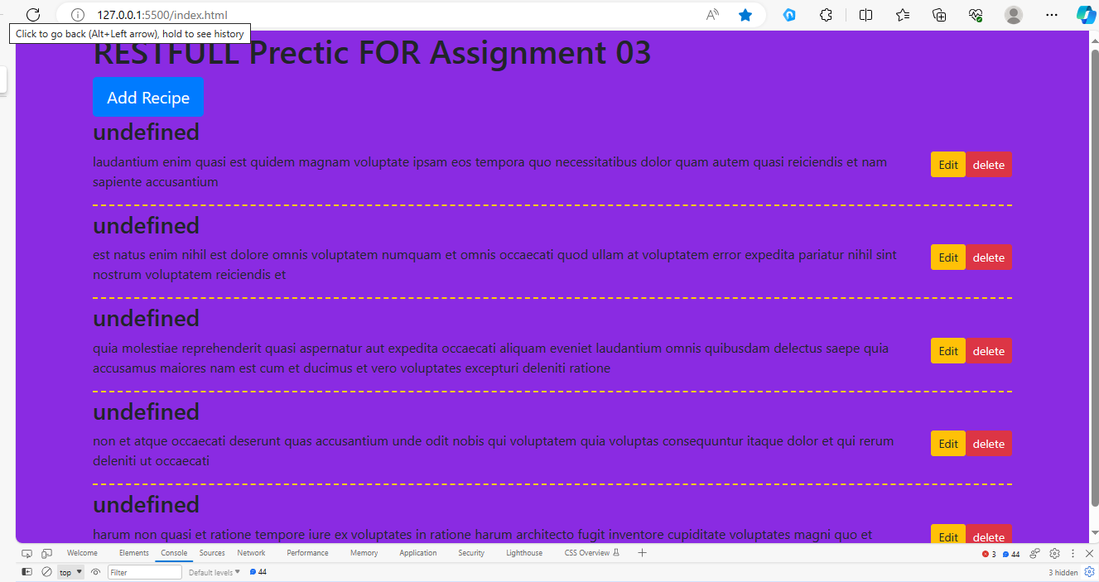

**JSON record file to be used**

[

{

"postId": 1,

"id": 1,

"name": "id labore ex et quam laborum",

"email": "Eliseo@gardner.biz",

"body": "laudantium enim quasi est quidem magnam voluptate ipsam eos\ntempora quo necessitatibus\ndolor quam autem quasi\nreiciendis et nam sapiente accusantium"

},

{

"postId": 1,

"id": 2,

"name": "quo vero reiciendis velit similique earum",

"email": "Jayne_Kuhic@sydney.com",

"body": "est natus enim nihil est dolore omnis voluptatem numquam\net omnis occaecati quod ullam at\nvoluptatem error expedita pariatur\nnihil sint nostrum voluptatem reiciendis et"

},

{

"postId": 1,

"id": 3,

"name": "odio adipisci rerum aut animi",

"email": "Nikita@garfield.biz",

"body": "quia molestiae reprehenderit quasi aspernatur\naut expedita occaecati aliquam eveniet laudantium\nomnis quibusdam delectus saepe quia accusamus maiores nam est\ncum et ducimus et vero voluptates excepturi deleniti ratione"

},

{

"postId": 1,

"id": 4,

"name": "alias odio sit",

"email": "Lew@alysha.tv",

"body": "non et atque\noccaecati deserunt quas accusantium unde odit nobis qui voluptatem\nquia voluptas consequuntur itaque dolor\net qui rerum deleniti ut occaecati"

},

{

"postId": 1,

"id": 5,

"name": "vero eaque aliquid doloribus et culpa",

"email": "Hayden@althea.biz",

"body": "harum non quasi et ratione\ntempore iure ex voluptates in ratione\nharum architecto fugit inventore cupiditate\nvoluptates magni quo et"

}

]